- NeelVolo… Insieme alla Luce con NeelJyò…
Arc. Michele, 6 gennaio, 2009…Il Mandala dei Cristalli di Luce..
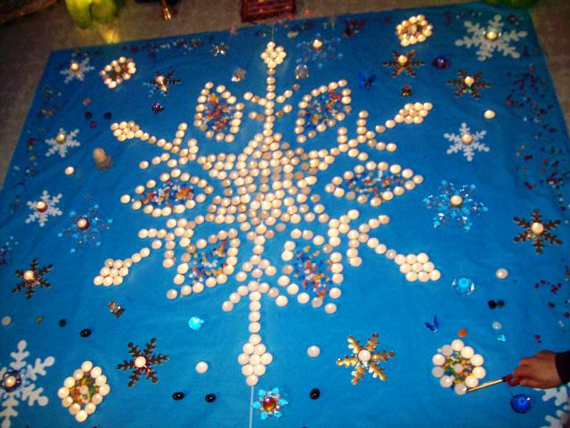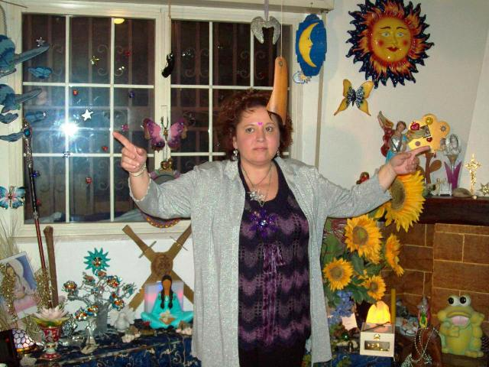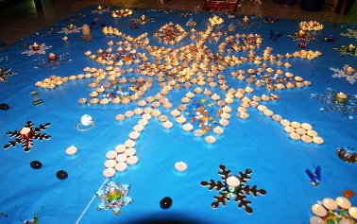
Music Meraviglioso
Michele.- siamo cristalli.. Infiniti cristalli di Luce… Ed è all’insegna di questo splendido mandala che la Luce oggi si esprime come uno splendido cristallo d’ Amore!
Music A Natale puoi
La vostra destinazione è la Luce!
Il Natale della vostra rinascita. E’ natale ogni giorno della vostra vita…
Music Le tue mani
Avete compreso qual è il prossimo Mandala?
Tutte le mani… tante mani di tutte le nazioni del mondo… unite! Le mani del modo unite in un unico cerchio d’ Amore…. unito… Avete inteso?
M.- niente male…
Michele.- fantastico Mandala… Vi state perfezionando? O siamo delle ottime guide?
M.- l’allievo sta superando il maestro?
Michele.- grazie per questa espressione di Luce…
M.- grazie per il grazie!
Michele.- molti Cuori stanno danzando felici per questa espressione d’Amore… E neanche immaginate i frutti che coglierete da questa espressione di gratitudine!
Avete inteso cos’è la gratitudine?
M.- Sai Baba ha varie volte detto di assicurarsi sempre di dare solo a chi è in grado di provare gratitudine…
Michele.- la gratitudine è una grande espressione d’ Amore. Chi non ha gratitudine non può seguire la Luce… È solo falsa apparenza.
Ditemi, felici?
M.- piaciuto il viaggio?
Michele.- fantastico viaggio… cristallino…
M.- sei giorni di terme..!
Michele.- siete tutti pronti a rigenerarvi?
G.- siamo contenti…
Michele.- è quello il senso…
El.- sono felice di essere qua… Ma sono un po’ in ansia anche per il mio problema di salute.
Michele.- devo ripetere ciò che ti è stato detto altre volte?
Allora, ogni angelo è pronto per il suo protetto?
M.- quando andiamo alle Hawai?
Michele.- c’è qualche altro impegno prima. Ti stai preparando per quello?
Cr.- Macchu Picchu?!
Michele.- in Primavera… se no quando? Qualche altro anno?
Pt.- ti ho sognato stanotte… hai detto qualcosa sulla mia famiglia, ma non ricordo bene…
M.- anche se non ricordi hai interiorizzato ugualmente… Non riesci a ricordare perché i codici sono diversi… come il livello di consapevolezza…..
Michele.- la sensazione era tranquilla, no?
Pt.- si…
Michele.- La prossima serata danze caraibiche…
M.- il mandala quando lo facciamo?
Michele.- dopo la luna piena… L’11 danze movimentate…
M.- di questo viaggio che ci dici?
Michele.- un’espressione di Luce! La spada di Galgano, la spada di Luce che esplode… (prende tra le mani le spade di San Galgano)… Nella Luce, con la Luce, e per la Luce… Ogni seme porterà Pace (si riferisce ai semi della Pace di San Galgano).. Così sia!
Devo andare!
Ogni angelo dia il proprio dono al suo protetto!
⬄⬄⬄⬄⬄⬄
NeelSole è un Gruppo di Anime che ha già camminato insieme molteplici volte in passato, e in particolare nell’avventura con (Sri) Francesco d’Assisi, nell’interpretazione di suoi Compagni di Vita, Cuore e Anima.
La caratteristica precipua di questa espressione è infatti proprio la riproposizione del Gruppo di Francesco d’Assisi, nel completo rinnovamento dell'energia del Tau, di concerto agli altri simboli spirituali - con il compito di riunire tutti i Compagni e Fratelli di Francesco, che così sceglieranno, in un grande gruppo di Luce per il percorso dimensionale con l’intero Pianeta. Il gruppo non ha assolutamente alcuna finalità di lucro, avendo come suo unico scopo l’Amore. Qualsiasi attività si svolge quindi in un Infinito Abbraccio di Luce, con l'esigenza ulteriore di evitare qualsiasi tipo di contaminazione.
Il Gruppo è gestito da NeelJyò (o anche NeelSole), nel suo ulteriore ruolo di tramite della Luce.
NeelSole si configura come gruppo di Servizio attivo al Pianeta e all’Universo, la cui azione, nell’espansione, è particolarmente centrata sui potenti effetti dei Mandala d’Amore, creati su indicazione della Luce, e che rappresentano uno dei suoi segni di distinzione, e sui contatti di Luce elargiti attraverso le danze, gli incontri, gli eventi, e i movimenti nel mondo. Il tutto sempre su espressa e precisa indicazione della Luce.
NeelSole non ha assolutamente alcuna finalità di lucro, avendo come suo unico scopo l’Amore, e ricevendo il massimo benessere dal servizio. Per tale motivo, tutto in NeelSole è offerto gratuitamente ad ogni operatore di Luce, e può essere fatto circolare liberamente allo stesso modo come lo si è ricevuto, comprendendo questa nota per semplice condivisione, avendo a cuore il massimo bene di tutti i partecipanti allo scambio, da chi si è offerto per il servizio a chi si è scelto per riceverlo, e senza recare disturbo a nessuno, men che meno a chi non manifesta affinità o attrazioni di questo genere.
Ogni utilizzo diverso deve esser approvato per iscritto da NeelSole, e richiesto tramite questa mailing. Shanti & Jyothi *****
NeelVolo sono i Contatti della Luce tramite Neel, oltre al resoconto essenziale della vita del Gruppo. Pax et Bonum***
Sito del gruppo: www.NeelSole.Org

